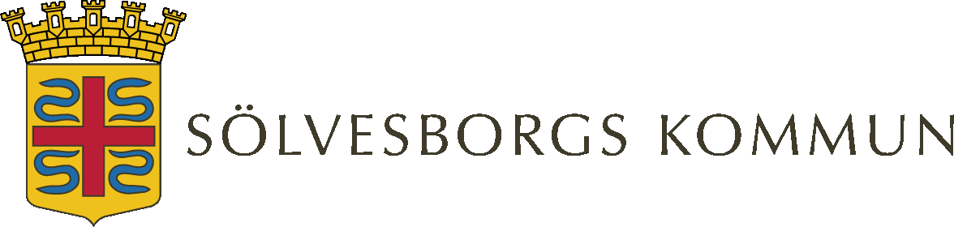

MÅNADSAVGIFTER I BOSTAD MED SÄRSKILD SERVICE ÅR 2021

 | Antal platser |  | 2021
Solviken  1 rum och kokvrå | 5 | 4 803:- / 4 950:- / 5 198:-
2 rum och kokvrå |  | 5 884:-
Gläntan  2 rum och kök | 5 | 7 031:-
Bokdungen  2 rum och kokvrå | 5 | 5 463:-
Skutan | 6 | 4 145:-
Färgkullan | 6 | 6 779:-
Blågullan | 6+2 | 6 779:-

